Asya Çalışmaları Uygulama ve Araştırma Merkezi
  - 2018
Faaliyet Raporu
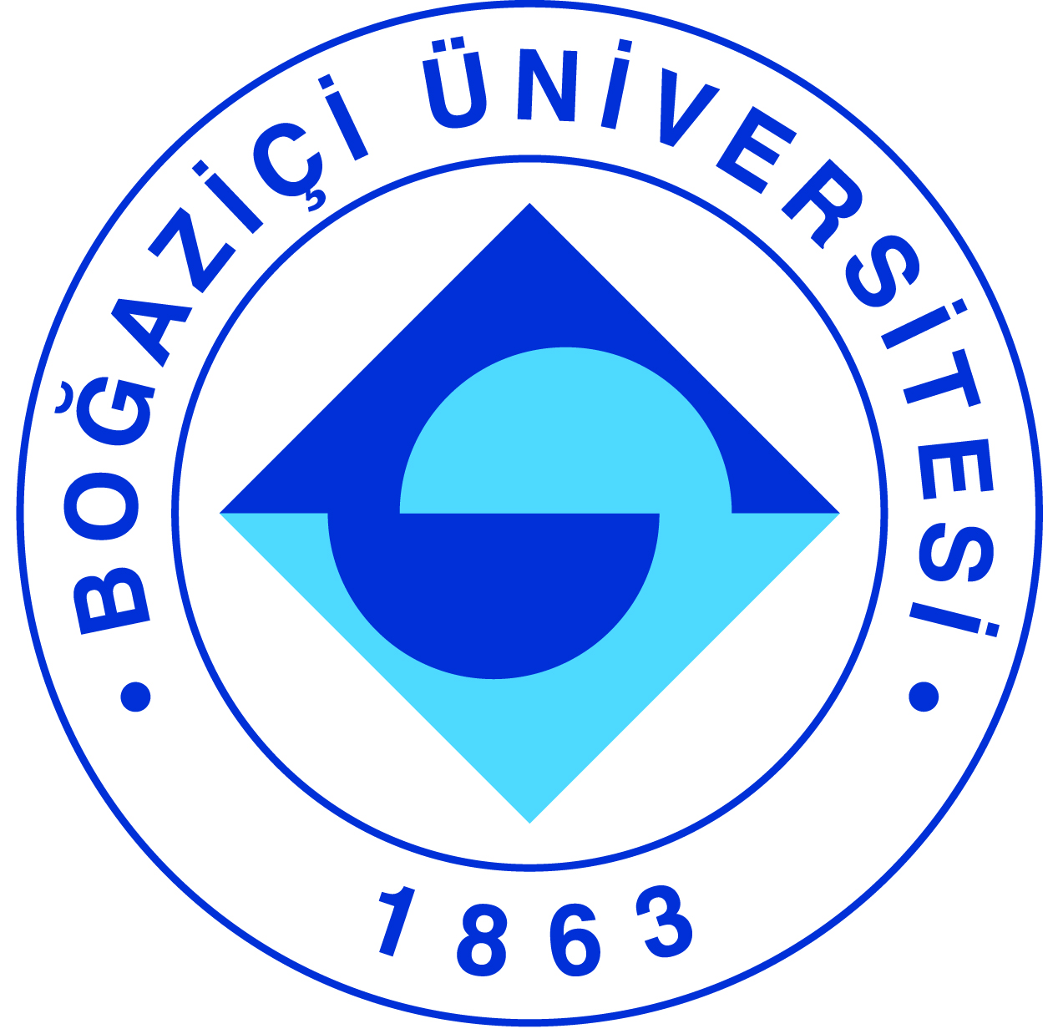

I-MERKEZİN MİSYON VE VİZYONU

Çin, Hindistan ve Japonya başta olmak üzere Asya ülkelerinin dünya ekonomisinde ve uluslararası ilişkilerde oynadığı rol sayesinde, Asya giderek küreselleşmenin bölgesel merkezi haline gelmektedir. Bu doğrultuda Asya’nın yükselişini daha iyi anlamak, yaşamın hangi alanında faaliyet gösterirse göstersin herkes için önemli bir ihtiyaç haline gelmiştir. Boğaziçi Üniversitesi Asya Çalışmaları Araştırma ve Uygulama Merkezi bu ihtiyacı karşılamayı, bu alanda insan kaynağını zenginleştirmeyi, farklı disiplinlerin pratik ve kültürel faydası için sağlam bir altyapı zemini sunmayı global ve toplumsal anlamda geleceğe yönelik bir katkı sayar. Çeşitli akademik eğitim programları, kültürel alışverişler ve etkinliklerle bu doğrultuda çalışır.

II-MERKEZİN TARİHÇESİ, AMACI VE HEDEFLERİ

Asya Çalışmaları Araştırma ve Uygulama Merkezi 2009 yılında Prof. Dr. Selçuk Esenbel’in başkanlığında kurulmuştur. 2011 yılında, Sosyal Bilimler Enstitüsü çatısı altında açılan tezsiz yüksek lisans programının koordinasyonu Asya Çalışmaları Merkezi tarafından yapılmaktadır. 2013 yılında buna tezli yüksek lisans programı eklenmiştir. Merkez bunun yanı sıra çok Asya ülkelerinin farklı kültürel, ekonomik, tarihsel perspektiflerle tartışılmasını sağlayan konferanslar ve etkinlikler düzenlemiştir.

Merkezin Amacı ve Hedefleri:
a) Asya ülkeleri ile Türkiye arasında araştırma ve eğitim alanındaki işbirliğini güçlendirmek, Asya bölgeleri ile ilgili çalışmaları geliştirmek,
b) Asya dilleri konusunda halen Boğaziçi Üniversitesinde verilen Japonca, Çince eğitiminin geliştirilmesini desteklemek ve teşvik etmek, gelecekte Asya ülkelerinin diğer dillerinin ve kültürlerinin eğitiminin araştırılmasını teşvik etmek,
c) Asya halkları ve Türk halkı arasındaki sosyal ve kültürel ilişkileri arttırmak.

III-MERKEZİN TEMEL POLİTİKA VE ÖNCELİKLERİ

Boğaziçi Üniversitesi Asya Çalışmaları Araştırma ve Uygulama Merkezi Türkiye’de Asya çalışmalarının gelişmesini ve bu şekilde Asya ülkeleri hakkındaki kültürel, tarihsel, ekonomik bilginin yeni perspektiflerle tartışılabileceği bir akademik ortam yaratmayı bir öncelik olarak benimsemiştir. Merkez bu doğrultuda çeşitli düzeyde eğitim programları, misafir öğretim üyeleri, akademik faaliyetlerle Asya ülkeleri ile Türkiye arasındaki tartışma platformlarının gelişmesine zemin yaratır.

IV-MERKEZ TARAFINDAN DÜZENLENEN BİLİMSEL TOPLANTILAR

Toplantının Adı : The Changing International Order: The Perspectives of Japan
and Turkey
Düzenleyen Merkez Üyesi : Naz Vardar, Arzu Öztürkmen, Selçuk Esenbel
Tarih : 09 Mart 2018
Düzenlendiği Yer : Boğaziçi Üniversitesi, İstanbul
Katılımcı Sayısı : 100
Sunulan Bildiri Adedi : -
Toplantının Adı : Calligraphy Demonstration by Sisyu
Düzenleyen Merkez Üyesi : Naz Vardar, Arzu Öztürkmen, Selçuk Esenbel
Tarih : 16 Mart 2018
Düzenlendiği Yer : Boğaziçi Üniversitesi, İstanbul
Katılımcı Sayısı : 150
Sunulan Bildiri Adedi : -

Toplantının Adı : "The Imperial Harem of Siam: Life inside the Inner Court of
King Chulalongkorn 1868-1910” (Prof. Natanaree
Posrithong, Mahidol University International College,
Thailand)
Düzenleyen Merkez Üyesi : Naz Vardar, Arzu Öztürkmen, Selçuk Esenbel
Tarih : 06 Nisan 2018
Düzenlendiği Yer : Boğaziçi Üniversitesi, İstanbul
Katılımcı Sayısı : 30
Sunulan Bildiri Adedi : 1

Toplantının Adı : "Chinese Guests of the Republic" (Giray Fidan, Gazi
Üniversitesi)
Düzenleyen Merkez Üyesi : Naz Vardar, Arzu Öztürkmen, Selçuk Esenbel
Tarih : 12 Nisan 2018
Düzenlendiği Yer : Boğaziçi Üniversitesi, İstanbul
Katılımcı Sayısı : 25
Sunulan Bildiri Adedi : 1

Toplantının Adı : Resim Sergisi "Master Silk Road" (Caner Karavit, Mimar Sinan
Üniversitesi)
Düzenleyen Merkez Üyesi : Naz Vardar, Arzu Öztürkmen, Selçuk Esenbel
Tarih : 21-25 Mayıs 2018
Düzenlendiği Yer : Boğaziçi Üniversitesi, İstanbul
Katılımcı Sayısı : 100
Sunulan Bildiri Adedi : -

Toplantının Adı : "The Development of Urban Space in Shanghai and Istanbul"
Düzenleyen Merkez Üyesi : Naz Vardar, Arzu Öztürkmen, Selçuk Esenbel
Tarih : 08 Haziran 2018
Düzenlendiği Yer : Boğaziçi Üniversitesi, İstanbul
Katılımcı Sayısı : 25
Sunulan Bildiri Adedi : -

Toplantının Adı : MAAS Graduate Student Workshop
Düzenleyen Merkez Üyesi : Naz Vardar, Arzu Öztürkmen, Selçuk Esenbel
Tarih : 09 Haziran 2018
Düzenlendiği Yer : Boğaziçi Üniversitesi, İstanbul
Katılımcı Sayısı : 20
Sunulan Bildiri Adedi : 6

Toplantının Adı : A Conference on "Japan in the Global 21st Century:
Retrospectives and Challenges on the 150th Year
Anniversary of the Meiji Restoration
Düzenleyen Merkez Üyesi : Naz Vardar, Arzu Öztürkmen, Selçuk Esenbel
Tarih : 22-23 Haziran 2018
Düzenlendiği Yer : Boğaziçi Üniversitesi, İstanbul
Katılımcı Sayısı : 100
Sunulan Bildiri Adedi : 6

Toplantının Adı : "The 4th China - Turkey Forum on Globalization, China and
Turkey"
Düzenleyen Merkez Üyesi : Naz Vardar, Selçuk Esenbel
Tarih : 19-20 Ekim2018
Düzenlendiği Yer : Boğaziçi Üniversitesi, İstanbul
Katılımcı Sayısı : 100
Sunulan Bildiri Adedi : -

V-MERKEZ ÜYELERİNİN KATILDIKLARI BİLİMSEL TOPLANTILAR

Toplantının Adı : “Nationalism and Internationalism: Abdurresid Ibrahim
(1852-1944)” Sogang University and Toynbee Prize
Foundation Conference on Nationalism and
Internationalism
Katılan Merkez Üyesi : Selçuk Esenbel
Tarih : 19 Ekim 2018
Düzenlendiği Yer : Seoul, Korea
Katılan Kişi Sayısı : -
Sunulan Bildirinin Adı : -

Toplantının Adı : “Japan and South Korea’s 21st Century geopolitical vision
and foreign policy/21. Yüzyılda Doğu Asya'nın Jeopolitiği ve
Ekonomisi”
Katılan Merkez Üyesi : Selçuk Esenbel
Tarih : 26 Eylül 2018
Düzenlendiği Yer : Bogazici Universitesi –TUSIAD Dis Politika Forumu /Bogazici
University-TUSIAD Foreign Policy Forum
Katılan Kişi Sayısı : -
Sunulan Bildirinin Adı : -

VI-MERKEZ AĞIRLIKLI, MERKEZİN KATKISIYLA YAPILAN ÇALIŞMALARA DAYANDIRILARAK YAYINLANAN BİLİMSEL YAYINLAR

Yayınlar

Esenbel, S., Japanese Studies in Turkey III (Türkiye’de Japonya Ҫalışmaları III) (Istanbul:
Bogazici University Press, 2018), with Oğuz Baykara in Turkish.
Esenbel, S., Değişen Dünya Düzeni Işığında Japonya ve Güney Kore’nin 21. Yuzyıldakı Jeopolitik
Vizyonları ve Dış Politikaları (Istanbul: TÜSIAD, 2018).

Esenbel, S., Editor, Japan on the Silk Road: Encounters and Perspectives of Politics and Culture in
Eurasia (Leiden: Brill, 2018).

Esenbel, S., Japanese Studies in Turkey II (Türkiye’de Japonya Ҫalışmaları II) (Istanbul: Bogazici
University Press, 2018), with Erdal Kucukyalcin, in Turkish.

